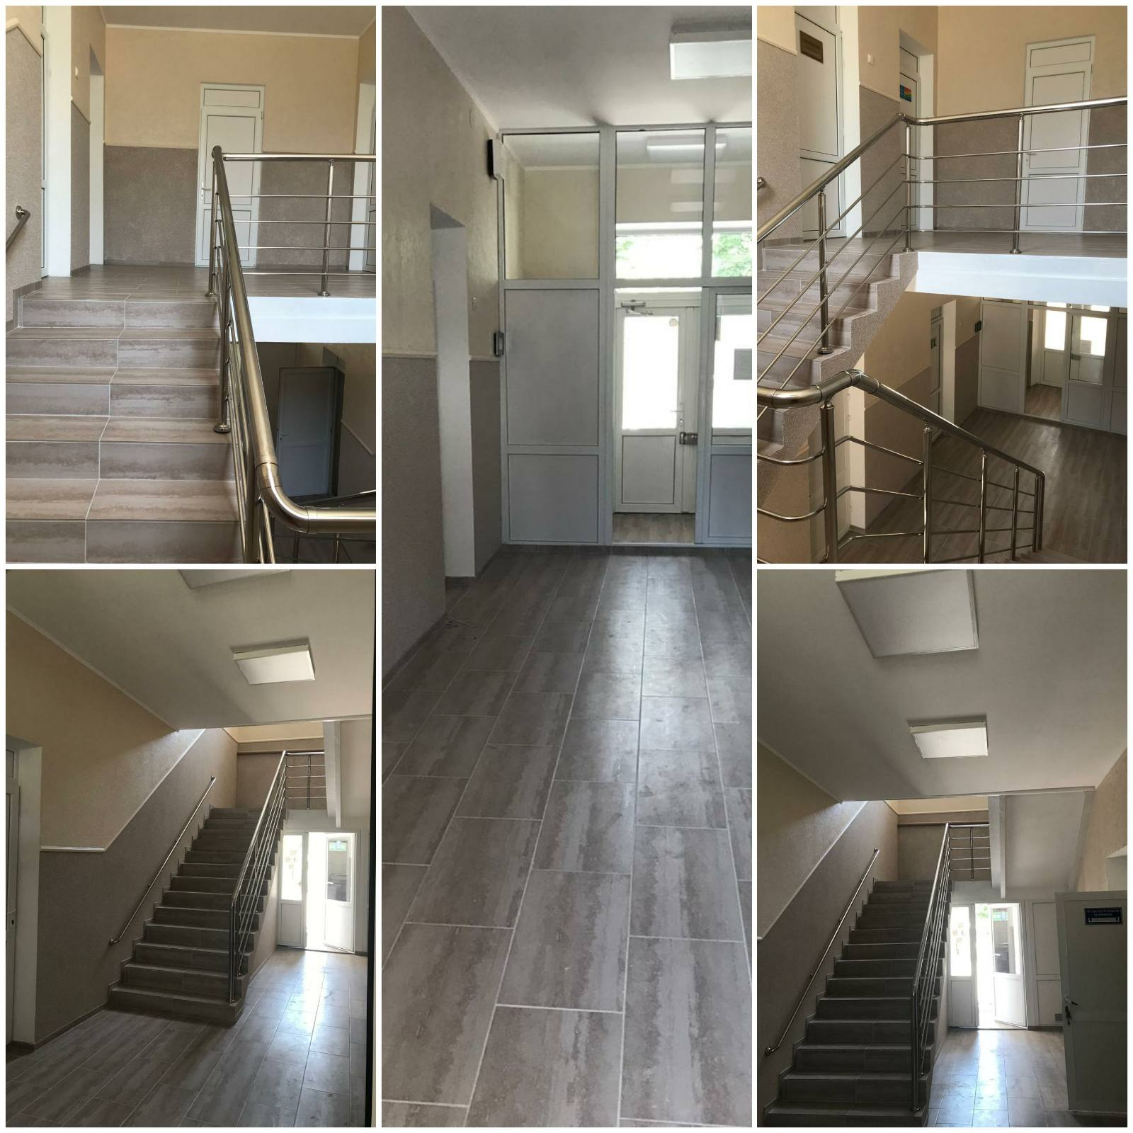
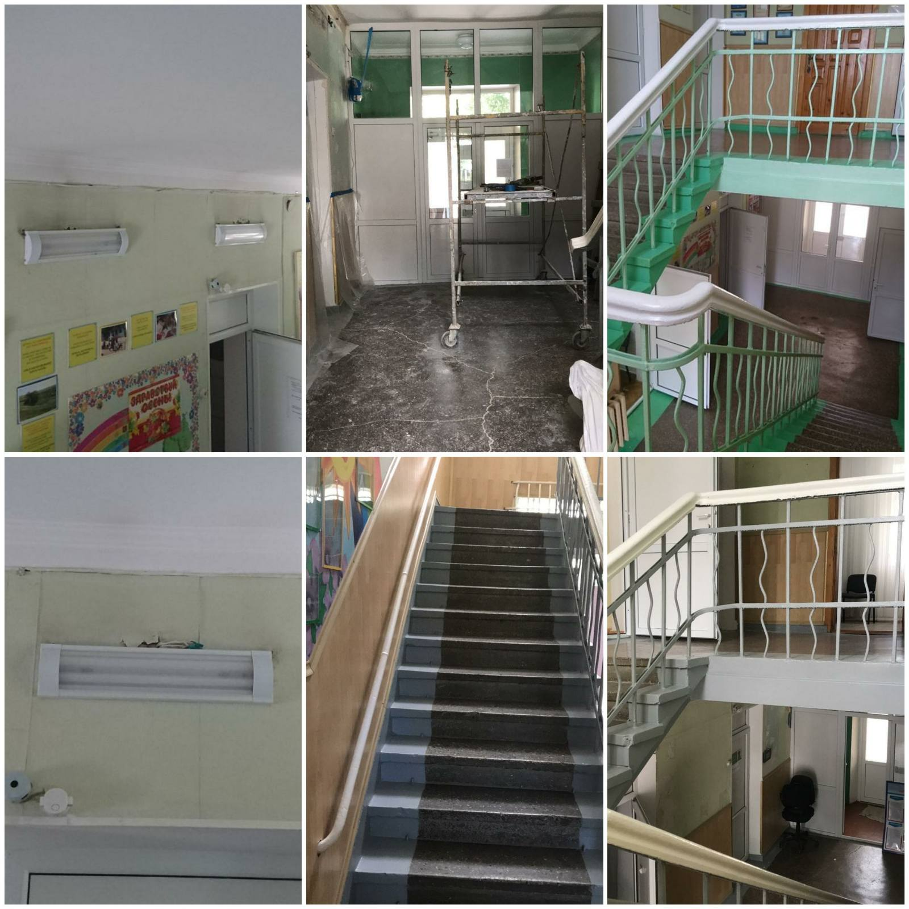
După reparație
Înainte de reparație
Reparația intrării și holului din cadrul IET Nr.12

